الجمـهورية الجــزائرية الديمقــراطية الشعبية
وزارة التربية الوطنية المستوى:الثانية متوسط متوسطة: سي لزرق بلحاج
23/05/2024 الاختبار الثالث مادة العلوم الفيزيائية و التكنولوجيا. السنة الدراسية:2023-2024
الجزء الأول : ( 12 نقطة)
التمرين الأول: (06 نقاط)
أ)- أجب بصحيح أو خطأ و صحح الخطأ إن وجد:
- عند نثر برادة الحديد على قضيب مغناطيسي تتجمع بكثرة في منتصفه.
.....................................................................................................................
- عند مغنطة مسمار حديدي نحصل على مغناطيس مؤقت.
......................................................
- المغناطيس يجذب كل الأجسام المعدنية.
....................................................................................................................
- الحقل المغناطيسي هو الفضاء المحيط بالمغناطيس.
........................................................
ب)- إليك الشكلين الآتيين (01) و(02):
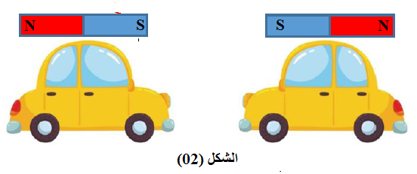
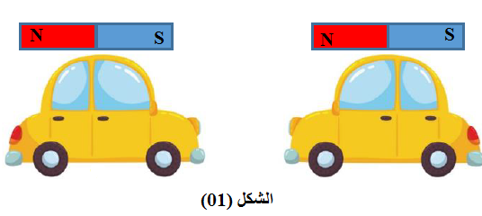

- ماذا يحدث بين السيارتين في كل شكل مع التعليل؟
الشكل 01:...................التعليل:...................................................................................................
الشكل 02:................... التعليل:..................................................................................................
التمرين الثاني: (06 نقاط)
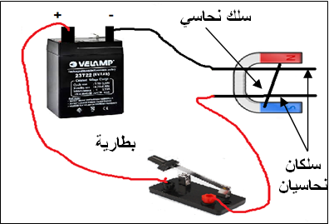
لدراسة الحقل المغناطيسي و علاقته بالتيارالكهربائي، نحقّق التركيب التجريبي المقابل:
- سمّ هذه التجربة. .........................................
- ماذا يحدث عند غلق القاطعة ؟......................................................
- أذكرطريقتين لجعل السلك يتحرك في الاتجاه المعاكس.
ط1:.............................................................................................
ط2:................................................................................................
- ماذا تستنتج؟..............................................................................................................................
الجزء الثاني: الوضعية الادماجية (08 نقاط):
تستعمل الرافعة في حمل و نقل الأجسام و المركبات الثقيلة حيث يتم استعمال صفيحة كهرومغناطيسية تتمثل في نواة حديدية يلف حولها سلك نحاسي يجتازه تيار كهربائي مستمر.
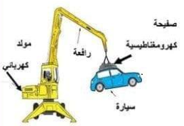
المطلوب:
- حدد طبيعة الأجسام التي يمكن للرافعة حملها مع إعطاء أمثلة.
.........................................................................................
..........................................................................................
- أعط الاسم العلمي للسلك النحاسي الملفوف.....................................
- اشرح مبدأ عمل الرافعة................................................................................................................
.............................................................................................................................................
............................................................................................................................................
............................................................................................................................................
............................................................................................................................................

المدة :ساعة ونصف. | الصفحــــــــــــــــة1 من1 | الله يوفق الجميع.

انتهى | الصفحة 2 من 2 | الله يوفق الجميع

